新 书 推 荐

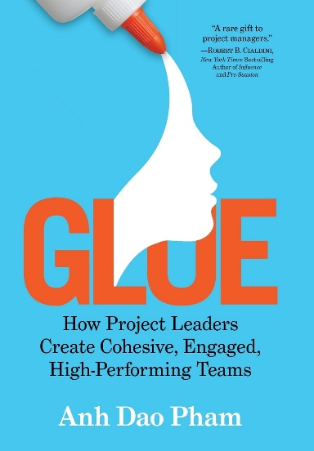
中文书名：《凝聚力：项目领导者如何创建团结、敬业、高效的团队》
英文书名：GLUE: How Project Leaders Create Cohesive, Engaged, High-Performing Teams
作 者：Anh Dao Pham
出 版 社：G&D Media
代理公司：Waterside/ANA/Jessica
页 数：242页
出版时间：2022年3月
代理地区：中国大陆、台湾
审读资料：电子稿
类 型：经管
Best Sellers Rank:
#176 in Business Project Management (Books)

内容简介：

完成工作的基本指南！

你读过多少本关于项目管理的书？关于领导力？太多了，对吧？但是，除了这本书之外，没有其他书将项目管理和领导力的实践结合成一种平衡的方法，并提供了实际的例子。

你甚至不需要在你的头衔中加上“项目经理”来使用本书中的课程。你可以是任何团队中的任何一个人，在一个关键的项目中担任领导角色。

您将学习管理和领导技能的关键组合，这将使您在任何项目中都不可或缺。您将学习如何成为凝聚力（粘合剂），从而创建有凝聚力、敬业度和高绩效的项目团队。

作者的方法已经过实际技术项目的实战检验。她的洞察力和远见超越了理论，延伸到应用，无论您的项目长度、范围或阶段如何，都可以立即使用——无论是计划婚礼、改造房屋，还是领导团队进行重大网站改造、产品发布或公司启动。

您将了解到——

·在您还不太了解的情况下如何开始
·如何为您的项目打下坚实的基础
·如何支持正在进行的项目和团队
·如何沟通（是的，这是一回事），如何奖励（糖果管用），如何做笔记（是的，请），以及如何用便利贴来规划项目

作者简介：
范安道（Anh Dao Pham）是Edmunds.com的产品和项目管理副总裁，在过去的20年里，她成功地领导了一些技术项目的完成。她和家人住在洛杉矶。她已经成功领导了二十年的技术项目。在她工作十周年之际，安被描述为仆人式领导的典范。“因此，虽然她的个人成就令人印象深刻，”她的老板分享道，“但你永远不会看到她把聚光灯照在自己身上。因此，她在Edmunds最出名的是始终如一地帮助她周围的人发挥最大潜力的能力。”安是一个狂热的读者，她的目标是每周读一本书。她喜欢滑旱冰、瑜伽和煮越南汤来招待朋友。《凝聚力：项目领导者如何创建团结、敬业、高效的团队》（Glue: How Project Leaders Create Cohesive, Engaged, High-Performing Teams）是她的第一本书。

媒体评价：

“在这本首次出版的商业书籍中，一位高管将领导策略应用于项目管理。
范从信息技术顾问晋升为产品管理副总裁，她看到了从中层到高层的项目管理。在这部精心制作的作品中，她高度支持那些‘充当将团队凝聚在一起的粘合剂，在有需要的地方填补流程和沟通中的空白’的项目负责人。从一开始，作者就明确表示，她的书不是关于与项目管理相关的过程，而是关于成为一名有能力的项目主管所必需的领导能力的书。在第1部分中，范确定了基本的领导技能，包括快速建立融洽关系、召开富有成效的会议、提出正确的问题以及记录/综合信息的技巧。虽然这些内容是基本的，但它是可操作的——毫无疑问，它将帮助尚未发展领导专业知识的中层管理人员。第2部分和第3部分更加具体于项目。例如，在第二部分中，作者分享了关于设定可衡量目标、管理项目团队和制定路线图的明智建议。她强调的一个令人难忘的方法论是‘CALM’，这是‘紧密结合，松散管理’的首字母缩写。本节中关于先发制人风险的一章特别有用。第3部分涉及项目实施；在这里，范列举了一些很好的例子来说明如何最好地鼓励合作，并解释了如何管理众所周知的时间——范围——资源三角形的每个要素。她坦率地承认：‘我领导过的任何项目都没有按计划进行。无论你多么努力地管理或控制它们，改变都会发生’。对于新手项目负责人来说，这应该是个令人欣慰的消息。第4部分仅由一章组成，但它是最强大的章节之一；范用真诚的话语敦促项目负责人建立超越办公室的纽带，将同事变成朋友。她写道，最好的项目领导者‘是那些带着欣赏、同理心、鼓励、信任、忠诚和力量——从计划和目标出发，创造工作朋友和工作家庭的人’。作者在激励他人时处于最佳状态。
对领导项目提供有价值的、人性化的视角。”
——《科克斯书评》 （KIRKUS REVIEWS）

“《凝聚力》为项目经理提供了一份难得的礼物。它巧妙地将如何从项目管理转向项目领导的具体分步建议与采取这些步骤的心理学原理相结合。”
—— 罗伯特·恰尔迪尼（Robert B. Cialdini），《影响力与预说服》（Influence and Pre-Suasion Influence and Pre-Suasion）一书的作者，亚利桑那州立大学心理学和市场营销学名誉教授

“从新冠肺炎中走出来，组织需要领导者通过建立牢固的个人情感联系来释放团队的创造力和参与度。在《凝聚力》中，范安道生动地将富有同情心、积极、灵活的领导力带入生活，通过可操作的指导展示了关怀和联系的力量，以激发出色的结果。”
—— 彼得·斯坦劳夫（Peter Steinlauf），Edmunds.com创始人

感谢您的阅读！
请将反馈信息发至：版权负责人
Email：Rights@nurnberg.com.cn
安德鲁·纳伯格联合国际有限公司北京代表处
北京市海淀区中关村大街甲59号中国人民大学文化大厦1705室, 邮编：100872
电话：010-82504106, 传真：010-82504200
公司网址：http://www.nurnberg.com.cn
书目下载：http://www.nurnberg.com.cn/booklist_zh/list.aspx
书讯浏览：http://www.nurnberg.com.cn/book/book.aspx
视频推荐：http://www.nurnberg.com.cn/video/video.aspx
豆瓣小站：http://site.douban.com/110577/
新浪微博：安德鲁纳伯格公司的微博_微博 (weibo.com)
微信订阅号：ANABJ2002

